**EXMO. SR. PRESIDENTE DA CÂMARA MUNICIPAL DE SUMARÉ**

Indico ao Exmo. Sr Prefeito Municipal, e a ele ao departamento competente no sentido de providenciar o **Recapeamento** com massa asfáltica **Rua Onofre Rodrigues, Bairro Vila Sol Nascente.**

A Indicação se faz necessária, devido ao fato de os buracos atrapalham o fluxo normal do transito.

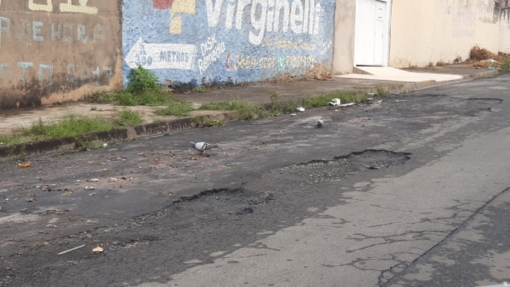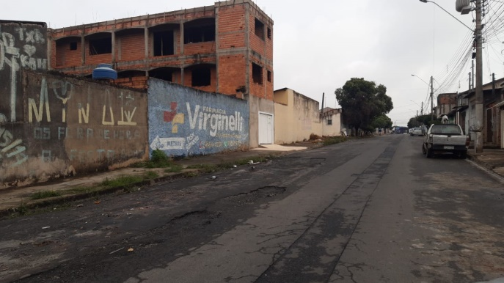

Sala das Sessões, 22 de junho de 2021

